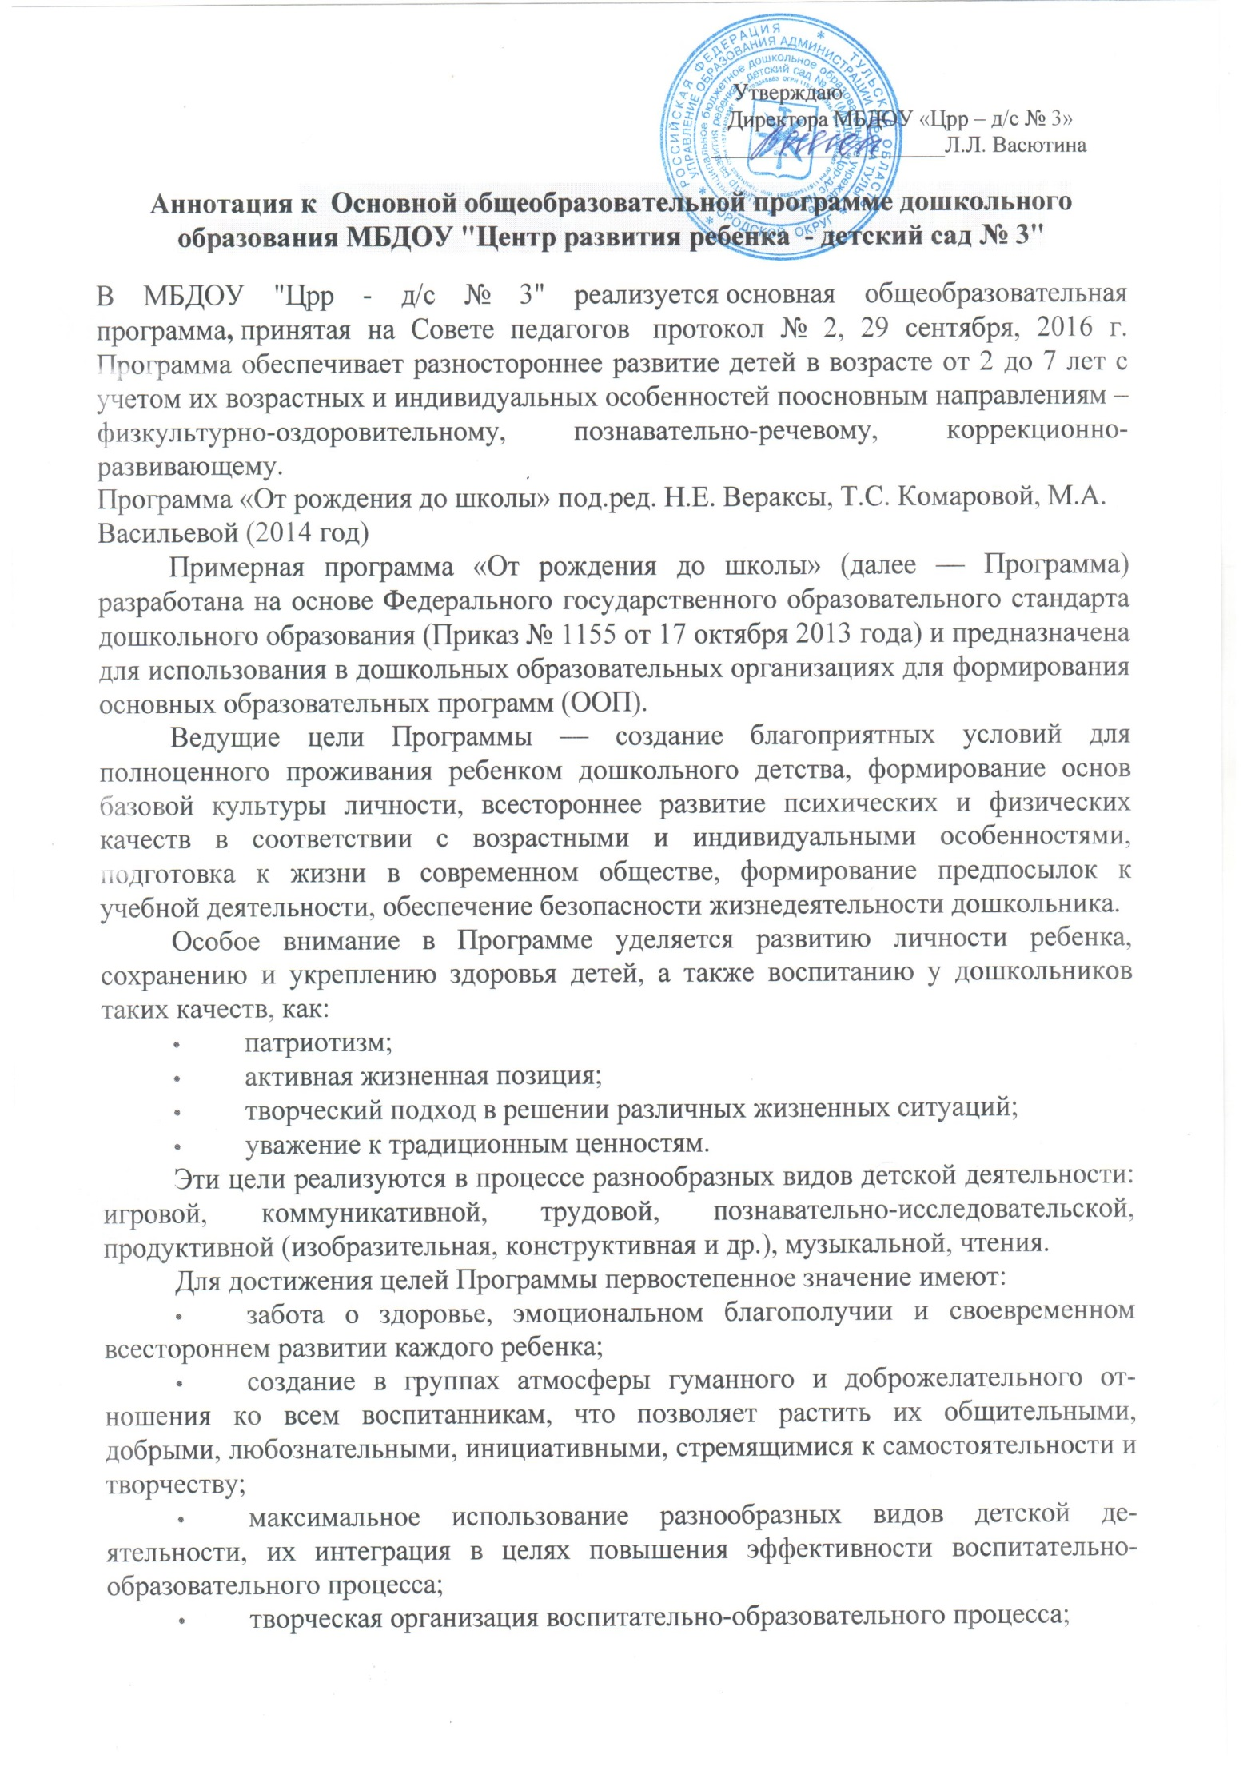

уважительное отношение к результатам детского творчества;
- единство подходов к воспитанию детей в условиях дошкольного образовательного учреждения и семьи;
- соблюдение в работе детского сада и начальной школы преемственности, исключающей умственные и физические перегрузки в содержании образования детей дошкольного возраста, обеспечивающей отсутствие давления предметного обучения.
Решение обозначенных в Программе целей и задач воспитания возможно только при систематической и целенаправленной поддержке педагогом различных форм детской активности и инициативы, начиная с первых дней пребывания ребенка в дошкольном образовательном учреждении. От педагогического мастерства каждого воспитателя, его культуры, любви к детям зависят уровень общего развития, которого достигнет ребенок, степень прочности приобретенных им нравственных качеств. Заботясь о здоровье и всестороннем воспитании детей, педагоги дошкольных образовательных учреждений совместно с семьей должны стремиться сделать счастливым детство каждого ребенка.
Программа «От рождения до школы»:
- соответствует принципу развивающего образования, целью которого является развитие ребенка;
- сочетает принципы научной обоснованности и практической применимости (содержание Программы соответствует основным положениям возрастной психологии и дошкольной педагогики и, как показывает опыт, может быть успешно реализована в массовой практике дошкольного образования);
- соответствует критериям полноты, необходимости и достаточности (позволяя решать поставленные цели и задачи при использовании разумного «минимума» материала);
- обеспечивает единство воспитательных, развивающих и обучающих целей и задач процесса образования детей дошкольного возраста, в ходе реализации которых формируются такие качества, которые являются ключевыми в развитии дошкольников;
- строится с учетом принципа интеграции образовательных областей в соответствии с возрастными возможностями и особенностями детей, спецификой и возможностями образовательных областей;
- основывается на комплексно-тематическом принципе построения образовательного процесса;
- предусматривает решение программных образовательных задач в совместной деятельности взрослого и детей и самостоятельной деятельности дошкольников не только в рамках непосредственно образовательной деятельности, но и при проведении режимных моментов в соответствии со спецификой дошкольного образования;
- предполагает построение образовательного процесса на адекватных возрасту формах работы с детьми. Основной формой работы с дошкольниками и ведущим видом их деятельности является игра;
- допускает варьирование образовательного процесса в зависимости от региональных особенностей;
- строится с учетом соблюдения преемственности между всеми возрастными дошкольными группами и между детским садом и начальной школой.

Аннотация к «Программе специальных (коррекционных) образовательных учреждений IV вида (для детей с нарушением зрения» под редакцией Л. И. Плаксиной, 1997 г.
Программа создана на основе общедидактических и тифлопедагогических принципов, обеспечивающих всестороннее развитие ребенка с нарушением зрения и успешную подготовку к обучению в школе. Содержание и задачи программы предусматривают обучение и воспитание детей в детском саду и в начальной школе и располагаются по видам детской деятельности, при этом важным условием их реализации является комплексный подход к организации коррекционно-воспитательной работы.
Основными принципами организации коррекционно-педагогического и образовательного процессов являются:
- учет общих, специфических и индивидуальных особенностей развития детей с нарушением зрения;
- комплексный (клинико-физиологический, психолого-педагогический) подход к диагностике и коррекционной помощи детям с нарушением зрения;
- модификация учебных планов и программ, увеличение сроков обучения, перераспределение учебного материала и изменение темпа его прохождения на основе преемственности школьного курса с дошкольным при соблюдении дидактических требований соответствия и содержания обучения познавательным возможностям детей;
- дифференцированный подход к детям в зависимости от состояния их зрения и способов ориентации в познании окружающего мира, включая применение специальных форм и методов работы с детьми, оригинальных учебников, наглядных пособий, тифлотехники, а также уменьшения наполняемости классов и групп и методики индивидуально-подгруппового обучения;
- обеспечение стандарта общеобразовательной подготовки в условиях непрерывности дошкольного -школьного воспитания, обучения и лечения детей с нарушением зрения;
- система работы по социально-бытовой адаптации и самореализации детей с нарушением зрения;
- создание офтальмо-гигиенических условий в учебных классах, групповых комнатах и лечебных кабинетах и специального распорядка жизни, лечения, воспитания и обучения с учетом интересов, способностей и потребностей ребенка;
- обеспечение оптимальных условий для длительной медико-психологической реабилитации детей с нарушением зрения с 2-х до 10 лет.
Одновременно с общеобразовательным процессом осуществляется специальная коррекционная работа, направленная на преодоление отклонений в психофизическом развитии детей с патологией зрения. Все занятия носят индивидуально-дифференцированный характер в зависимости от потребностей в них ребенка.

Аннотация к программе «Подготовка к школе детей с задержкой психического развития под редакцией С.Г. Шевченко»

В соответствии с ФГОС и с учетом программы «Подготовка к школе детей с задержкой психического развития» под редакцией С.Г. Шевченко. При написании Программы использовались нормативные документы:

- Федеральный Закон РФ от 29.12.2012 №273-ФЗ "Об образовании в Российской Федерации";

- СанПин 2.4.1.3049-13;

-Приказ Министерства образования и науки Российской Федерации от 30 августа 2013 г. N 1014 г. «Об утверждении порядка организации и осуществления образовательной деятельности по основным общеобразовательным программам – образовательным программам дошкольного образования»;

- Устав и нормативные документы ДОУ.
В Программе комплексно представлены все основные содержательные линии воспитания и образования ребенка от 5 до 7 лет.
Задержка психического развития представляет собой общую психическую незрелость, низкую познавательную активность, которая проявляется, хотя и не равномерно, но во всех видах психической деятельности. Этим обусловлены особенности восприятия, памяти, внимания, мышления и эмоционально-волевой сферы детей ЗПР. Отмечается недостаточность процесса переработки сенсорной информации. Зачастую дети не могут целостно воспринимать наблюдаемые объекты, они воспринимают их фрагментарно, выделяя лишь отдельные признаки. У них беден и узок круг представлений об окружающих предметах и явлениях. Представления нередко не только схематичны, не расчленены, но даже и ошибочны, что самым отрицательным образом сказывается на содержании и результативной стороне всех видов их деятельности.
Своеобразна речь детей. Негрубое недоразвитие речи может проявляться в нарушениях звукопроизношения, бедности и недостаточной дифференцированности словаря, трудностях усвоения логико-грамматических конструкций. У значительной части детей наблюдается недостаточность фонетико-фонематического восприятия, снижения слухоречевой памяти. Значительно отстают в развитии лексическая, семантическая, фонетическая стороны речи.
Дети с ЗПР испытывают трудности ориентировании во времени и пространстве. Отмечается недостаточная координация пальцев, кисти руки, недоразвитие мелкой моторики.
Основной базой рабочей программы являются:
- Образовательная программа детского сада;
- Программа воспитания и обучения в детском саду “От рождения до школы” под ред.
М.А. Васильевой,Т.С. Комаровой, Н.Е. Вераксы -М.: Мозаика-Синтез, 2011 г.;
- Программа коррекционно-развивающего воспитания и подготовки к школе детей с ЗПР С.Г. Шевченко.
- Методические разработки Н. Ю. Боряковой, М.А. Касициной.
Содержание программы определено с учетом дидактических принципов, которые для детей с ЗПР приобретают особую значимость: от простого к сложному, систематичность, доступность и повторяемость материала.
Цели, задачи и принципы коррекционного обучения.
Основная цель рабочей программы – формирование у детей знаний об окружающем мире, развитие элементарных математических представлений и всестороннее развитие психических процессов.
Задачи:
1. Осуществление ранней диагностики, определение путей профилактики и координации психических нарушений.
2. Подбор, систематизация и совершенствование приемов и методов работы дефектолога в соответствии с программным содержанием.
3. Всестороннее развитие всех психических процессов с учетом возможностей, потребностей и интересов дошкольников.
Принципы:
1. Принцип системности опирается на представление о психическом развитии как о сложной функциональной системе, структурной компоненты, которой находятся в тесном взаимодействии. Системность и комплексность коррекционной работы реализуются в учебном процессе благодаря системе повторения усвоенных навыков, опоры на уже имеющиеся знания и умения, что обеспечивает поступательное психическое развитие.
2. Принцип развития предполагает выделение в процессе коррекционной работы тех задач, которые находятся в зоне ближайшего развития ребенка.
3. Принцип комплексности предполагает, что устранение психических нарушений должно носить медико-психолого-педагогический характер, т.е. опираться на взаимосвязь всех специалистов ДОУ. Программа предусматривает полное взаимодействие и преемственность действий всех специалистов детского учреждения и родителей дошкольников.
Совместная работа учителя-дефектолога и воспитателя является залогом успеха коррекционной работы. Комплексный подход обеспечивает более высокие темпы динамики общего и психического развития детей. Воспитатель закрепляет сформированные умения, создает условия для активизации познавательных навыков.
4. Принцип доступности предполагает построение обучения дошкольников на уровне их реальных познавательных возможностей. Конкретность и доступность обеспечиваются подбором коррекционно-развивающих пособий в соответствии с санитарно-гигиеническими и возрастными нормами.
5. Принцип последовательности и концентричности усвоения знаний предполагает такой подбор материала, когда между составными частями его существует логическая связь, последующие задания опираются на предыдущие. Такое построение программного содержания позволяет обеспечить высокое качество образования. Концентрированное изучения материала служит также средством установления более тесных связей между специалистами ДОУ. В результате использования единой темы на занятиях дефектолога, воспитателя, логопеда, музыкального руководителя дети прочно усваивают материал и активно пользуются им в дальнейшем. Коррекционная работа должна строиться так, чтобы способствовать развитию высших психических функций: внимания, памяти, восприятия.

Аннотация к парциальной программе «Основы безопасности детей дошкольного возраста» А.Н.Авдеева, О.Л.Князева, Р.Б. Стеркина»

Программа предполагает решение важнейшей социально-педагогической задачи - воспитания у ребенка навыков адекватного поведения в различных неожиданных ситуациях. Разработана на основе проекта государственного стандарта дошкольного образования. Содержит комплекс материалов, обеспечивающих стимулирование в дошкольном детстве (старшем дошкольном возрасте) самостоятельности и ответственности за свое поведение. Ее цели — сформировать у ребенка навыки разумного поведения, научить адекватно вести себя в опасных ситуациях дома и на улице, в городском транс порте, при общении с незнакомыми людьми, взаимодействии с пожароопасными и другими предметами, животными и ядовитыми растениями; способствовать становлению основ экологической культуры, приобщению к здоровому образу жизни. Программа адресована воспитателям старших групп дошкольных образовательных учреждений. Состоит из введения и шести разделов, содержание которых отражает изменения в жизни современного общества и тематическое планирование, в соответствии с которыми строится образовательная работа с детьми: «Ребенок и другие люди», «Ребенок и природа», «Ребенок дома», «Здоровье ребенка», «Эмоциональное благополучие ребенка», «Ребенок на улице города». Содержание программы оставляет за каждым дошкольным учреждением право на использование различных форм и методов организации обучения с учетом индивидуальных и возрастных особенностей детей, социокультурных различий, своеобразия домашних и бытовых условий, а также общей социально-экономической и криминогенной ситуации. В силу особой значимости охраны жизни и здоровья детей программа требует обязательного соблюдения основных ее принципов: полноты (реализации всех ее разделов), системности, учета условий городской и сельской местности, сезонности, возрастной адресованности. Рекомендована Министерством образования РФ.

Аннотация к программе «коррекция нарушений речи. Программа дошкольных образовательных учреждений компенсирующего вида для детей с нарушением речи» Т.Б.Филичева, Г.В.Чиркина. (2001 г.)
Программа определяют содержание и организацию коррекционно-образовательного процесса для детей дошкольного возраста с ограниченными возможностями здоровья в соответствии с пунктом 3.4 Федеральных государственных требований (ФГТ) к структуре основной общеобразовательной программы ДОУ (раздел «Содержание коррекционной работы») и адресованы педагогическим коллективам дошкольных образовательных учреждений, обеспечивающим реализацию задач коррекции различных нарушений речи у детей. В программе раскрыты более широкие, вариативные возможности для формирования коммуникативных способностей, речевого и общего психического развития ребёнка дошкольного возраста, что, в свою очередь, будет способствовать его успешной социализации. В каждой части программ представлены промежуточные и итоговые показатели продвижения в речевом развитии детей.

Аннотация к рабочей программе «Маленький дельфин»
Рабочая программа «Маленький дельфин» (инструктор по физической культуре высшей квалификационной категории). Одно из основных направлений работы образовательной деятельности МБДОУ №84 - детский сад комбинированного вида является физкультурно-оздоровительное, ориентированное на эффективное физическое развитие и укрепление здоровья ребёнка. В процессе решения этой задачи особое внимание уделяется усилению образовательного потенциала физической культуры через использование альтернативных методов и приёмов, дополняющих и обогащающих традиционные формы детской деятельности в условиях образовательного учреждения. Одна из них - это обучение детей плаванию. Плавание способствует разностороннему физическому развитию, стимулирует деятельность нервной, сердечно - сосудистой и дыхательной систем, значительно расширяет возможности опорно-двигательного аппарата, служит одним из лучших средств закаливания и формирования правильной осанки ребёнка. Поиск эффективных путей реализации данного направления с учётом современных требований привёл к организации дополнительных бесплатных образовательных услуг по плаванию. Оздоровительный кружок «Маленький дельфин» является одной из форм по оздоровлению и укреплению детского организма, гармоничного психофизического развития.
Программа «Маленький дельфин» по плаванию рассчитана на 1 год обучения для детей старшего дошкольного возраста. Формирование группы детей для занятий плаванием осуществляется по согласию с родителями (законными представителями) об организации дополнительных услуг по плаванию на основе учёта индивидуальных и возрастных особенностей, состояния их здоровья и уровня освоения плавательных умений и навыков.
Занятия проводятся с группой (до 10 человек) во вторую половину дня, продолжительностью 30 минут. Структура занятий традиционная и состоит из вводной, основной, заключительной частей. Занятия проводятся соктября по май месяц. Количество занятий:в неделю–1. Перед каждым занятием медицинская сестра бассейна осматривает детей и ведёт контроль за самочувствием каждого ребёнка.

Аннотация к рабочей программе «Корригирующая гимнастика»

Рабочая программа «Корригирующая гимнастика» (воспитатель высшей квалификационной категории).Рабочая программа «Грация» базируется на концептуальных подходах программы «Детство», в которой четко определены все основные движения и навыки по каждому возрасту; «Старт», в основе которой лежат элементы, направленные на коррекцию осанки, развитие координации, гибкости, силы, музыкальности и выразительности движений.
Проведение занятий корригирующей гимнастикой в дошкольном учреждении позволяет своевременно и эффективно устранять на ранних этапах нарушения осанки и плоскостопия. Своевременность использования физических упражнений с лечебной целью является наиболее значимым фактором внедрения корригирующей гимнастики в практику коррекционной работы дошкольного учреждения.
Применяемые физические упражнения просты и доступны для выполнения, не вызывают побочного воздействия, а проводимые в игровой форме становятся более привлекательными, повышают эмоциональное состояние ребенка, его физические возможности и устраняют имеющиеся нарушения опорно-двигательного аппарата. Максимально используются различные общеразвивающие упражнения, активизирующие различные группы мышц и улучшающие кровоснабжение внутренних органов, При выполнении детьми упражнений широко используются различные предметы - гимнастические палки, мячи различного размера; полезны упражнения у гимнастической стенки, на тренажерах.В процессе проведения оздоровительных мероприятий у детей формируется осознанное отношение к своему здоровью, учатся понимать значение и преимущество хорошего настроения.Основным итогом работы по программе является улучшение физического развития ребенка, приобщение дошкольников к здоровому образу жизни.Курс обучения по программе «Грация» рассчитан на учебный год с режимом работы 1 занятие в неделю во вторую половину дня. Продолжительность занятия 20-30 минут.

Аннотация к рабочей программе «Русская народная кукла»

Рабочая программа «Русская народная кукла» (воспитатель высшей квалификационной категории) направлена на прививание интереса и любви к русской тряпичной кукле как виду народного художественного творчества через изготовление образцов кукол.Работа по приобщению детей к традиционной тряпичной кукле предусматривает решение следующих воспитательно-образовательных задач.
Прививать интерес и любовь к русской тряпичной кукле как виду народного художественного творчества.
Содействовать развитию эстетического восприятия образцов народной игрушки, способности эмоционально откликаться на воздействие художественного образа.
Знакомить с народными традициями, в которых были задействованы лоскутные куклы.
Формировать знания, умения, практические навыки работы с текстильными материалами и умения самостоятельно создавать художественные изделия в традициях народного искусства.
Развивать у детей творческие способности, стремление к самостоятельному творчеству.
Учить грамотно подбирать цветовую гамму материалов для изготовления народных кукол.
Дать знания по использованию инструкционно-технологических карт при работе по изготовлению кукол.
Формировать творческое отношение к качественному осуществлению художественно-продуктивной деятельности.
Прививать любовь к обычаям предков, трудолюбие, художественный вкус.
Дети должны знать общие сведения о народных ремёслах, обрядах и традициях, историю народной тряпичной куклы; грамотно подбирать материалы для изготовления куклы, учитывая цветовое решение; освоить технологию изготовления народной куклы. Программа «Русская тряпичная кукла» рассчитана на 1 год обучения и является программой дополнительного образования по художественно-эстетическому направлению, 1 занятие в неделю во вторую половину дня. Продолжительность занятия 25-30 минут.

Аннотация к рабочей программе «Познаем мир с помощью оригами»
Оригами как способ создания из бумаги разнообразных поделок зародился в Японии более тысячи лет тому назад, но об истории происхождения этого искусства почти ничего не известно. Изготовление красочных фигурок являлось священным ритуалом. Утратив со временем свое религиозное предназначение, оригами стало украшением японского быта, народных праздников, карнавальных шествий. Это искусство, привлекающее и взрослых и детей, уже давно перешагнуло границы своей родины, получив широкое распространение во многих странах. Изготовление поделок из бумаги приемами многократного складывания и сгибания - увлекательное и полезное занятие для детей. Бумага самый доступный для ребенка и универсальный материал, широко применяемый не только в рисовании, аппликации, но и в художественном конструировании. Особенно привлекает детей возможность самим создать такие поделки из бумаги, которые затем будут использованы в играх, инсценировках, оформлении групп, подарены на день рождение, к празднику своим родителям, воспитателям и друзьям. Такая деятельность имеет большое значение в развитии творческого воображения ребенка, его фантазии, художественного вкуса, аккуратности, умение бережно и экономно использовать материал, намечать последовательность операции, активно стремиться к получению положительного результата, содержать в порядке рабочее место. Дети овладевают навыками и культурой труда, что важно для их подготовки к успешному обучению в школе. Конструируя из бумаги, дошкольники создают модели предметов и объектов действительности, отображая характерные их признаки в обобщенном виде, отвлекаясь от второстепенных особенностей и выделяя наиболее яркие и привлекательные детали. Так образ приобретает новые черты, оригинальную трактовку, что выражается в несколько условной, угловатой форме.
Работая с бумагой и инструментами, дети приобретают целый ряд полезных практических умений и навыков. Они узнают такие способы обработки бумаги, как сгибание, складывание пополам, в несколько раз в определенной последовательности, закрепляют приемы вырезывания частей и декоративных предметов, учатся склеивать их, скреплять на поверхности поделки с помощью проволоки. Дети знакомятся с разнообразными видами бумаги (рисовальная, чертежная, оберточная, гофрированная и пр.), учатся определять ее качество. Дошкольники узнают, что бумага бывает всевозможных цветов и различной по фактуре (блестящей, глянцевой, матовой, гладкой, шероховатой, тонкой и толстой на ощупь, плотной и рыхлой на разрыв, промокательной и водонепроницаемой). Дети учатся правильно пользоваться материалами и инструментами, содержать их в порядке; овладевают умением в точной последовательности выполнять задания, особенно при составлении тематических, декоративных композиций. Овладение детьми этих навыков и умений заносится в диагностические карты в начале и в конце каждого из двух учебных годов, так как программа рассчитана на детей старшего дошкольного возраста, которые имеют уже некоторые навыки работы с инструментами и бумагой.
Курс обучения по программе «Мир глазами детей» рассчитан на учебный год с режимом работы 1 занятие в неделю во вторую половину дня. Продолжительность занятия 20 минут.

